

Programación Funcional y Lógica.

Fecha: 05/09/2022.

Práctica 1.1 Introducción a la programación funcional con Haskell.

Luis Alberto Vargas González.

**Programa Fibonacci en Haskell.**

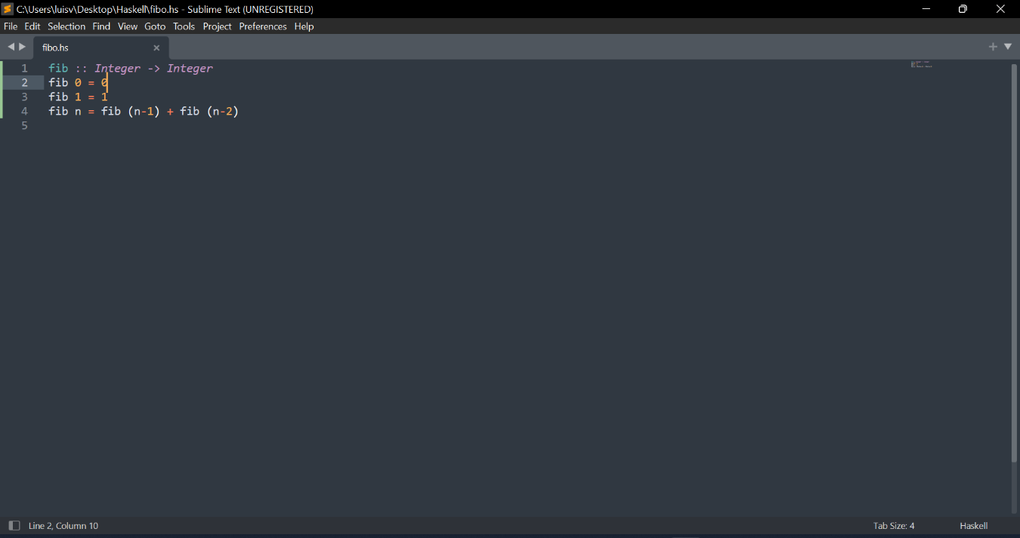

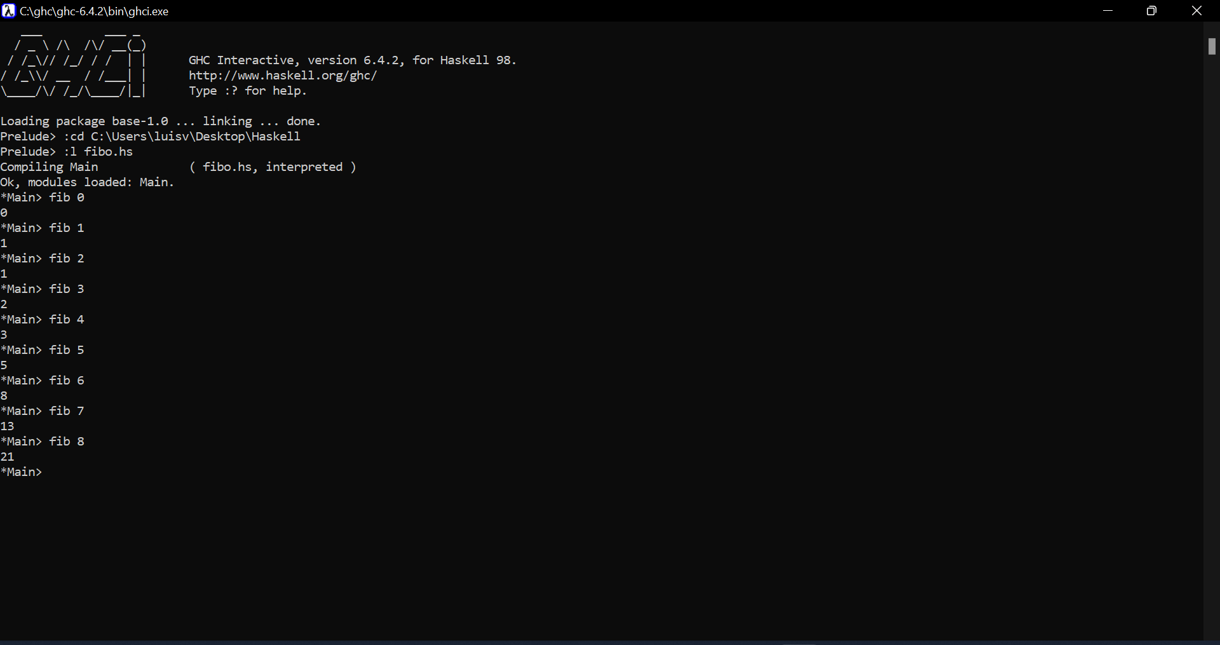

**Programas Fibonacci en C++ iterativo y recursivo.**

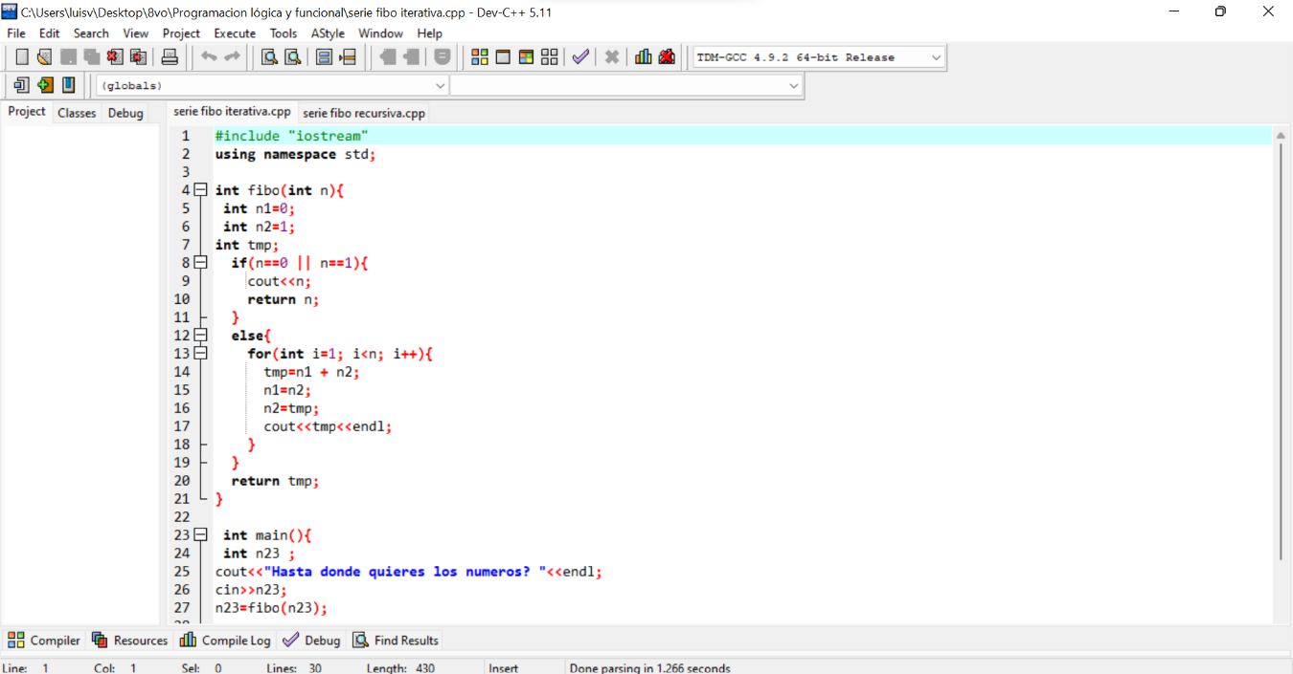

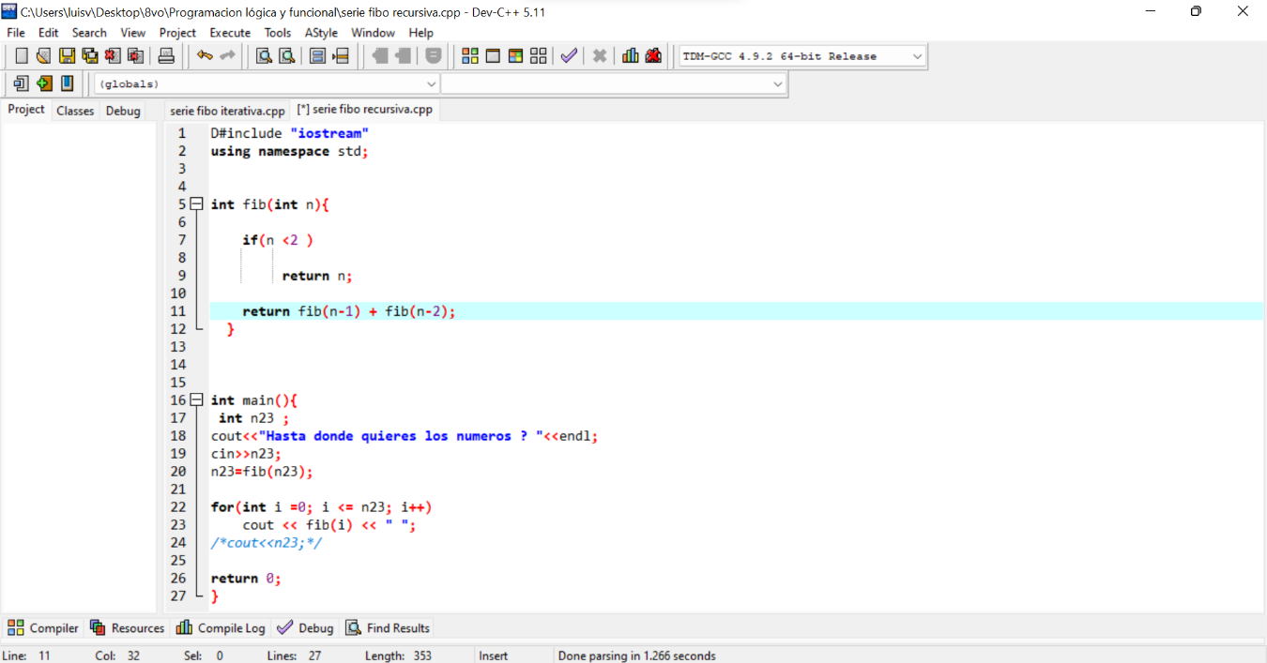

**Diferencias entre programa en haskell y C++.**

1. La principal diferencia que podemos percibir entre los programas iterativo y recursivo en C++ y el programa de haskell es la cantidad de líneas de código necesarias para poder ejecutar correctamente el programa.

2. Al tener menor cantidad de líneas de código, el programa per sé es menos complejo y requiere menor cantidad de tiempo para ser entendido.

3. Se puede apreciar que en haskell hay una cantidad mucho menor de instrucciones para poder ejecutar el programa; esto es, la diferencia principal entre un lenguaje imperativo y un funcional , en donde el último simplemente se encarga de hacer funcionar los códigos sin importar demasiado el orden o estructura de las funciones para poder ejecutar correctamente un código, a diferencia del imperativo.

**Fibonacci en c++ con Lambda.**

// fibonacci  
std::function<int(int)> fibonacci;

fibonacci = [&fibonacci](int no) -> int  
{  
    if (no < 1)  
        return -1;  
    else if (1 == no || 2 == no)  
        return 1;  
    else  
        return fibonacci(no – 1) + fibonacci(no – 2);

};